Проект

Об утверждении границ зон охраны объекта культурного
наследия регионального значения «Бывший жилой дом архитектора Темирханова», XIX в., расположенного по адресу: Республика Дагестан, г. Буйнакск, ул.Ш. Шихсаидова № 43 и Требований к градостроительным регламентам в границах данных зон

В соответствии со ст. 34 Федерального закона от 25 июня 2002 г. № 73-ФЗ «Об объектах культурного наследия (памятниках истории и культуры) народов Российской Федерации», постановлением Правительства Российской Федерации от 12 сентября 2015 г. № 972 «Об утверждении Положения о зонах охраны объектов культурного наследия (памятников истории и культуры), народов Российской Федерации и о признании утратившими силу отдельных положений нормативных правовых актов Правительства Российской Федерации», пп. 6.3 п. 6 ст. 7, ст. 20 Закона Республики Дагестан от 3 февраля 2009 г. № 7 «Об объектах культурного наследия (памятниках истории и культуры) народов Российской Федерации, расположенных на территории Республики Дагестан», Положением об Агентстве по охране культурного наследия Республики Дагестан, утвержденным постановлением Правительства Республики Дагестан от 18.11.2016 № 342,
приказываю:
1.Утвердить границы зон охраны объекта культурного наследия регионального значения «Бывший жилой дом архитектора Темирханова», XIX в., расположенного по адресу: Республика Дагестан, г. Буйнакск, ул. Ш. Шихсаидова № 43, согласно приложению № 1;
2.Утвердить режимы использования земель и земельных участков и требования к градостроительным регламентам в границах зон охраны объекта культурного наследия, согласно приложению № 2.
3. Отделу правового обеспечения направить настоящий приказ на государственную регистрацию в Министерство юстиции Республики Дагестан, официальную копию приказа в прокуратуру Республики Дагестан и Управление Министерства юстиции Российской Федерации по Республике Дагестан для включения в федеральный регистр Российской Федерации в установленном законодательством порядке.
4. Отделу по работе с единым государственным реестром объектов культурного наследия обеспечить размещение информации о границах зон охраны, режимах использования земель и земельных участков и требований к градостроительным регламентам в границах зон охраны объекта культурного наследия регионального значения «Бывший жилой дом архитектора Темирханова», XIX в., расположенного по адресу: Республика Дагестан, г. Буйнакск, ул. Ш. Шихсаидова № 43, в едином государственном реестре объектов культурного наследия (памятников истории и культуры) народов Российской Федерации, в федеральной государственной информационной системе территориального планирования, а также направить указанную информацию в орган кадастрового учета для внесения в государственный кадастр недвижимости.
5. Консультанту отдела Алиевой Н.М. разместить настоящий приказ на сайте Агентства по охране культурного наследия Республике Дагестан в информационно-телекоммуникационной в сети «Интернет» (https://dagnasledie.e-dag.ru/).
6. Настоящий приказ вступает в силу в установленном законодательством порядке.
7. Контроль за исполнением настоящего приказа оставляю за собой.

Руководитель М. Мусаев

Приложение № 1

к приказу Агентства по охране культурного наследия

Республики Дагестан

от «__» _______ 2024 года № _____

Карта (схема) границ зон охраны объекта культурного наследия регионального значения «Бывший жилой дом архитектора Темирханова», XIX в.,
(Республика Дагестан, г. Буйнакск, ул. Ш. Шихсаидова № 43)

М 1:1000

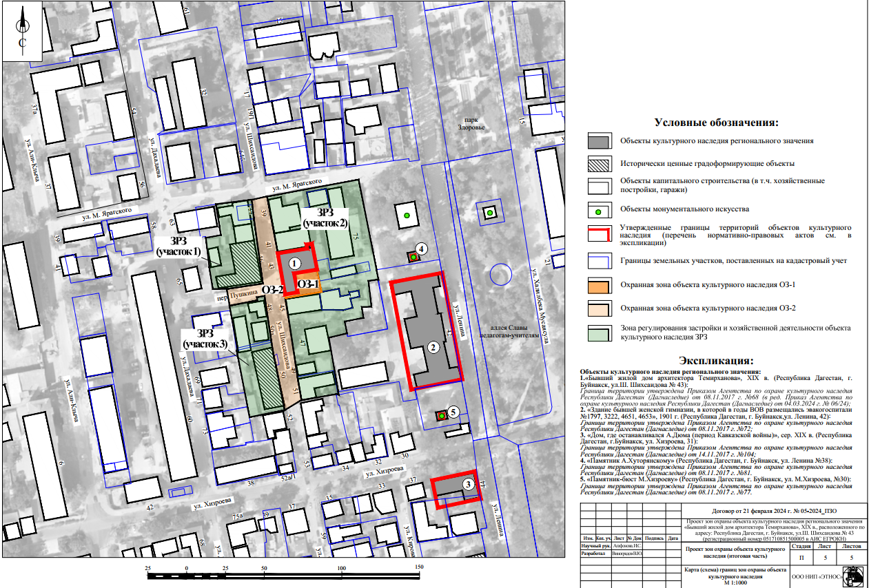
Рис.1. Карта (схема) границ зон охраны объекта культурного наследия регионального значения «Бывший жилой дом архитектора Темирханова», XIX в., (Республика Дагестан, г. Буйнакск, ул. Ш. Шихсаидова № 43).

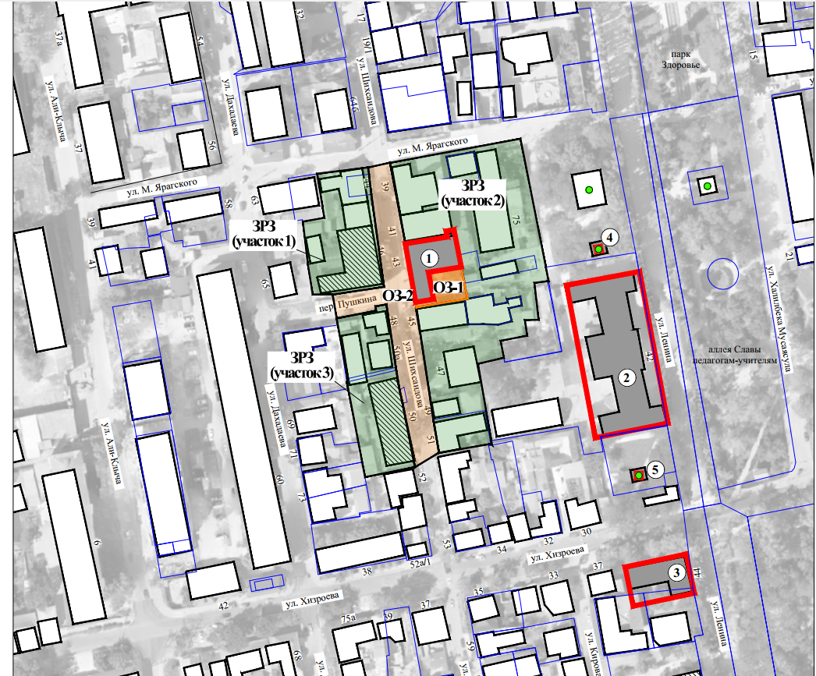
Рис.2. Карта (схема) границ зон охраны объекта культурного наследия регионального значения «Бывший жилой дом архитектора Темирханова», XIX в., (Республика Дагестан, г. Буйнакск, ул. Ш. Шихсаидова № 43).

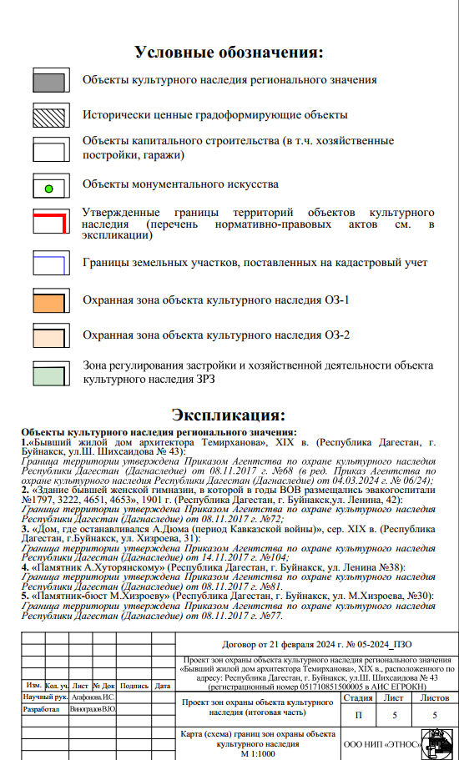
Рис.3. Условные обозначения к карта (схема) границ зон охраны объекта культурного наследия регионального значения «Бывший жилой дом архитектора Темирханова», XIX в., (Республика Дагестан, г. Буйнакск, ул. Ш. Шихсаидова № 43).

Экспликация:

Объекты культурного наследия регионального значения:

1.«Бывший жилой дом архитектора Темирханова», XIX в. ( Республика Дагестан, г. Буйнакск, ул. Ш. Шихсаидова № 43);
2.«Здание бывшей женской гимназии, в которой в годы ВОВ размещались эвакогоспитали№1797,3222,4651,4653» (Республика Дагестан, г. Буйнакск, ул. Ленина, № 42);
3.«Дом, где останавливался А. Дюма (период Кавказской войны)» (Республика Дагестан, г. Буйнакск, ул. Хизроева №31);
4. «Памятник А. Хуторянскому» (Республика Дагестан, г. Буйнакск, ул. Ленина, № 38);
5.«Памятник-бюст М.Хизроеву» (Республика Дагестан, г. Буйнакск, ул. Хизроева №30).

Исторически ценные градоформирующие объекты:

1.Здание (г. Буйнакск, ул. Ленина, 46);
2.Здание (г. Буйнакск, ул. Хизроева, 24);
3.Здание (г. Буйнакск, ул. Шихсаидова, 46);
4.Здание (г. Буйнакск, ул. Шихсаидова, 50).

I. Установление границ охранных зон объекта культурного
наследия регионального значения «Бывший жилой дом архитектора Темирханова», XIX в., (Республика Дагестан, г. Буйнакск,
ул. Ш. Шихсаидова № 43)

1.1.Описание прохождения границы охранной зоны объекта
культурного наследия (ОЗ-1)

Прохождение границы |  | Описание прохождения границы
от точки | до точки
от точки | до точки | Направление | Протяженность, м | Дирекционный угол
1 | 2 | 3 | 4 | 5
1 | 2 | в юго-восточном | 14.62 | 168° 54' 20"
2 | 3 | в юго-западном | 01.33 | 259° 49' 8"
3 | 4 | в юго-западном | 22.14 | 260° 31' 25"
4 | 5 | в северо-западном | 02.28 | 351° 22' 53"
5 | 6 | в северо-восточном | 08.21 | 80° 19' 11"
6 | 7 | в северо-западном | 12.45 | 349° 35' 2"
7 | 1 | в северо-восточном | 15.02 | 81° 0' 6"

1.2. Сведения о местоположении границы охранной зоны объекта культурного наследия (перечень координат характерных (поворотных) точек) (ОЗ-1)
Описание местоположения границы
охранной зоны объекта культурного наследия регионального значения (ОЗ-1)

Сведения об объекте
№  п/п | Характеристика объекта |  |  |  |  | Описание характеристик
1 | 2 |  |  |  |  | 3
1. | Местоположение объекта |  |  |  |  | Республика Дагестан, г. Буйнакск
2. | Площадь объекта +/- величина погрешности определения площади (Р+/- Дельта Р) |  |  |  |  | 241 м² ± 5 м²
3. | Иные характеристики объекта |  |  |  |  | -

Сведения о местоположении границ объекта

1.Система координат МСК-05

2.Сведения о характерных точках границ объекта
Обозначение характерных точек границ |  | Координаты, м |  |  | Метод определения координат характерной точки |  | Средняя квадратиче-ская погрешность положения характерной точки (Mt), м | Описание обозначения точки на местности (при наличии)
 |  | Геодезическая система координат |  |  |  |  |  | Описание обозначения точки на местности (при наличии)
 |  | X |  | Y |  |  |  | Описание обозначения точки на местности (при наличии)
1 |  | 2 |  | 3 | 4 |  | 5 | 6
1 |  | 199936,03 |  | 318375,54 | Картометрический |  | 0.10 | -
2 |  | 199921,69 |  | 318378,35 | Картометрический |  | 0.10 | -
3 |  | 199921,45 |  | 318377,04 | Картометрический |  | 0.10 | -
4 |  | 199917,80 |  | 318355,20 | Картометрический |  | 0.10 | -
5 |  | 199920,06 |  | 318354,86 | Картометрический |  | 0.10 | -
6 |  | 199921,44 |  | 318362,95 | Картометрический |  | 0.10 | -
7 |  | 199933,68 |  | 318360,70 | Картометрический |  | 0.10 | -
1 |  | 199936,03 |  | 318375,54 | Картометрический |  | 0.10 | -

3.Сведения о характерных точках части (частей) границы объекта
Обозначение характерных точек границ |  | Координаты, м |  | Метод определения координат характерной точки | Средняя квадратическая погрешность положения характерной точки (Mt), м |  |  | Описание обозначения точки на местности (при наличии)
 |  | Х | Y | Метод определения координат характерной точки |  |  |  | Описание обозначения точки на местности (при наличии)
1 |  | 2 | 3 | 4 | 5 |  |  | 6
- |  | - | - | - | - |  |  | -

  - Описание прохождения границы охранной зоны объекта
культурного наследия (ОЗ-2)

Прохождение границы |  | Описание прохождения границы
от точки | до точки
от точки | до точки | Направление | Протяженность, м | Дирекционный угол
1 | 2 | 3 | 4 | 5
1 | 2 | в юго-восточном | 37.27 | 169° 18' 42"
2 | 3 | в юго-восточном | 26.93 | 170° 6' 2"
3 | 4 | в юго-восточном | 02.28 | 171° 22' 53"
4 | 5 | в юго-восточном | 51.3 | 171° 22' 53"
5 | 6 | в юго-восточном | 15.03 | 170° 17' 29"
6 | 7 | в юго-западном | 12.69 | 239° 17' 30"
7 | 8 | в северо-западном | 29.43 | 349° 4' 19"
8 | 9 | в северо-западном | 06.01 | 347° 7' 30"
9 | 10 | в северо-западном | 09.06 | 350° 39' 45"
10 | 11 | в северо-западном | 01.37 | 349° 55' 10"
11 | 12 | в северо-западном | 28.77 | 351° 32' 46"
12 | 13 | в юго-западном | 04.97 | 260° 2' 43"
13 | 14 | в юго-восточном | 02.06 | 174° 9' 4"
14 | 15 | в юго-западном | 18.17 | 259° 18' 31"
15 | 16 | в северо-западном | 10.94 | 350° 36' 45"
16 | 17 | в северо-восточном | 23.49 | 81° 35' 11"
17 | 18 | в северо-западном | 42.19 | 352° 10' 59"
18 | 19 | в северо-западном | 09.18 | 353° 25' 57"
19 | 20 | в северо-западном | 03.15 | 351° 43' 18"
20 | 21 | в северо-восточном | 10.19 | 78° 4' 23"
21 | 1 | в юго-восточном | 37.27 | 169° 18' 42"

1.4. Сведения о местоположении границы охранной зоны объекта культурного наследия (перечень координат характерных (поворотных) точек) (ОЗ-2)
Описание местоположения границы
охранной зоны объекта культурного наследия регионального значения (ОЗ-2)

Сведения об объекте
№  п/п | Характеристика объекта |  |  |  |  | Описание характеристик
1 | 2 |  |  |  |  | 3
1. | Местоположение объекта |  |  |  |  | Республика Дагестан, г. Буйнакск
2. | Площадь объекта +/- величина погрешности определения площади (Р+/- Дельта Р) |  |  |  |  | 1904 м2 ± 15 м2
3. | Иные характеристики объекта |  |  |  |  | -

Сведения о местоположении границ объекта

1.Система координат МСК-05

2.Сведения о характерных точках границ объекта
Обозначение характерных точек границ |  | Координаты, м |  |  | Метод определения координат характерной точки |  | Средняя квадратиче-ская погрешность положения характерной точки (Mt), м | Описание обозначения точки на местности (при наличии)
 |  | Геодезическая система координат |  |  |  |  |  | Описание обозначения точки на местности (при наличии)
 |  | X |  | Y |  |  |  | Описание обозначения точки на местности (при наличии)
1 |  | 2 |  | 3 | 4 |  | 5 | 6
1 |  | 199983,21 |  | 318343,32 | Картометрический |  | 0.10 | -
2 |  | 199946,59 |  | 318350,23 | Картометрический |  | 0.10 | -
3 |  | 199920,06 |  | 318354,86 | Картометрический |  | 0.10 | -
4 |  | 199917,80 |  | 318355,20 | Картометрический |  | 0.10 | -
5 |  | 199867,08 |  | 318362,89 | Картометрический |  | 0.10 | -
6 |  | 199852,00 |  | 318365,47 | Картометрический |  | 0.10 | -
7 |  | 199845,52 |  | 318354,56 | Картометрический |  | 0.10 | -
8 |  | 199874,42 |  | 318348,98 | Картометрический |  | 0.10 | -
9 |  | 199880,37 |  | 318347,62 | Картометрический |  | 0.10
10 |  | 199889,31 |  | 318346,15 | Картометрический |  | 0.10 | -
11 |  | 199890,66 |  | 318345,91 | Картометрический |  | 0.10 | -
12 |  | 199919,12 |  | 318341,68 | Картометрический |  | 0.10 | -
13 |  | 199918,26 |  | 318336,78 | Картометрический |  | 0.10 | -
14 |  | 199916,21 |  | 318336,99 | Картометрический |  | 0.10 | -
15 |  | 199912,84 |  | 318319,14 | Картометрический |  | 0.10 | -
16 |  | 199923,63 |  | 318317,36 | Картометрический |  | 0.10 | -
17 |  | 199927,07 |  | 318340,59 | Картометрический |  | 0.10 | -
18 |  | 199968,87 |  | 318334,85 | Картометрический |  | 0.10 | -
19 |  | 199977,99 |  | 318333,80 | Картометрический |  | 0.10 | -
20 |  | 199981,10 |  | 318333,35 | Картометрический |  | 0.10 | -
1 |  | 199983,21 |  | 318343,32 | Картометрический |  | 0.10 | -

3.Сведения о характерных точках части (частей) границы объекта
Обозначение характерных точек границ |  | Координаты, м |  | Метод определения координат характерной точки | Средняя квадратическая погрешность положения характерной точки (Mt), м |  |  | Описание обозначения точки на местности (при наличии)
 |  | Х | Y | Метод определения координат характерной точки |  |  |  | Описание обозначения точки на местности (при наличии)
1 |  | 2 | 3 | 4 | 5 |  |  | 6
- |  | - | - | - | - |  |  | -

II. Установление зоны регулирования застройки и хозяйственной деятельности объекта культурного наследия регионального значения «Бывший жилой дом архитектора Темирханова», XIX в.,

(Республика Дагестан, г. Буйнакск, ул. Ш. Шихсаидова № 43)

2.1. Описание прохождения границы зоны регулирования застройки и хозяйственной деятельности объекта культурного наследия регионального значения (ЗРЗ)

Прохождение границы |  | Описание прохождения границы
от точки | до точки
от точки | до точки | Направление | Протяженность, м | Дирекционный угол
1 | 2 | 3 | 4 | 5

ЗРЗ участок 1
1 | 2 | в юго-восточном | 03.15 | 171° 43' 18"
2 | 3 | в юго-восточном | 09.18 | 173° 25' 57"
3 | 4 | в юго-восточном | 42.19 | 172° 10' 59"
4 | 5 | в юго-западном | 23.49 | 261° 35' 11"
5 | 6 | в юго-западном | 09.05 | 260° 49' 6"
6 | 7 | в северо-западном | 15.86 | 352° 57' 20"
7 | 8 | в северо-западном | 18.09 | 353° 20' 42"
8 | 9 | в северо-восточном | 09.84 | 80° 17' 20"
9 | 10 | в северо-западном | 20.21 | 351° 0' 14"
10 | 1 | в северо-восточном | 23.14 | 82° 55' 5"

ЗРЗ участок 2
11 | 12 | в юго-восточном | 59.21 | 168° 48' 7"
12 | 13 | в юго-восточном | 06.48 | 169° 16' 35"
13 | 14 | в юго-западном | 00.41 | 266° 13' 11"
14 | 15 | в юго-западном | 06.04 | 263° 8' 43"
15 | 16 | в юго-восточном | 16.83 | 173° 38' 41"
16 | 17 | в юго-западном | 06.14 | 268° 58' 25"
17 | 18 | в юго-восточном | 07.17 | 171° 58' 58"
18 | 19 | в юго-западном | 12.19 | 259° 27' 59"
19 | 20 | в юго-восточном | 07.87 | 169° 28' 22"
20 | 21 | в юго-западном | 10.99 | 257° 8' 42"
21 | 22 | в юго-восточном | 35.35 | 170° 14' 40"
22 | 23 | в юго-восточном | 01.04 | 168° 46' 17"
23 | 24 | в юго-восточном | 00.65 | 168° 46' 17"
24 | 25 | в юго-западном | 01.63 | 258° 38' 19"
25 | 26 | в северо-западном | 00.69 | 348° 0' 7"
26 | 27 | в юго-западном | 22.61 | 260° 19' 52"
27 | 28 | в северо-западном | 15.03 | 350° 17' 29"
28 | 29 | в северо-западном | 51.30 | 351° 22' 53"
29 | 30 | в северо-восточном | 22.14 | 80° 31' 25"
30 | 31 | в северо-восточном | 01.33 | 79° 49' 8"
31 | 32 | в северо-западном | 14.62 | 348° 54' 20"
32 | 33 | в северо-западном | 17.02 | 348° 54' 20"
33 | 34 | в юго-западном | 03.61 | 260° 26' 0"
34 | 35 | в юго-восточном | 02.75 | 169° 30' 31"
35 | 36 | в юго-западном | 19.18 | 260° 56' 25"
36 | 37 | в северо-западном | 37.27 | 349° 18' 42"
37 | 11 | в северо-восточном | 59.99 | 79° 34' 43"

ЗРЗ участок 3
38 | 39 | в юго-восточном | 28.77 | 171° 32' 46"
39 | 40 | в юго-восточном | 01.37 | 169° 55' 10"
40 | 41 | в юго-восточном | 09.06 | 170° 39' 45"
41 | 42 | в юго-восточном | 06.01 | 167° 7' 30"
42 | 43 | в юго-восточном | 29.43 | 169° 4' 19"
43 | 44 | в юго-западном | 23.04 | 258° 41' 7"
44 | 45 | в северо-западном | 40.76 | 349° 2' 25"
45 | 46 | в северо-западном | 29.12 | 351° 0' 36"
46 | 47 | в северо-западном | 03.11 | 350° 10' 25"
47 | 48 | в северо-восточном | 18.17 | 79° 18' 31"
48 | 38 | в северо-западном | 02.06 | 354° 9' 4"
49 | 38 | в северо-восточном | 04.97 | 80° 2' 43"

2.2. Сведения о местоположении границы зоны регулируемой застройки и хозяйственной деятельности объекта культурного наследия регионального значения (перечень координат характерных (поворотных) точек) (ЗРЗ)

Описание местоположения границы
зоны регулирования застройки и хозяйственной деятельности
объекта культурного наследия регионального значения (ЗРЗ

Сведения об объекте
№  п/п | Характеристика объекта |  |  |  |  |  | Описание характеристик
1 | 2 |  |  |  |  |  | 3
1. | Местоположение объекта |  |  |  |  |  | Республика Дагестан, г. Буйнакск
2. | Площадь объекта +/- величина погрешности определения площади (Р+/- Дельта Р) |  |  |  |  |  | 8919 м² ± 33 м²
3. | Иные характеристики объекта |  |  |  |  |  | ЗРЗ состоит из 3х участков

Сведения о местоположении границ объекта

1.Система координат МСК-05

2.Сведения о характерных точках границ объекта
Обозначение характерных точек границ |  | Координаты, м |  |  |  | Метод определения координат характерной точки |  |  | Средняя квадратичес-кая погрешность положения характерной точки (Mt), м |  | Описание обозначения точки на местности (при наличии)
 |  | Геодезическая система координат |  |  |  |  |  |  |  |  | Описание обозначения точки на местности (при наличии)
 |  | X |  | Y |  |  |  |  |  |  | Описание обозначения точки на местности (при наличии)
1 |  | 2 |  | 3 |  | 4 |  |  | 5 |  | 6
ЗРЗ участок 1
1 |  | 199981,10 |  | 318333,35 |  | Картометрический |  |  | 0.10 |  | -
2 |  | 199977,99 |  | 318333,80 |  | Картометрический |  |  | 0.10 |  | -
3 |  | 199968,87 |  | 318334,85 |  | Картометрический |  |  | 0.10 |  | -
4 |  | 199927,07 |  | 318340,59 |  | Картометрический |  |  | 0.10 |  | -
5 |  | 199923,63 |  | 318317,36 |  | Картометрический |  |  | 0.10 |  | -
6 |  | 199922,12 |  | 318307,98 |  | Картометрический |  |  | 0.10 |  | -
7 |  | 199937,86 |  | 318306,03 |  | Картометрический |  |  | 0.10 |  | -
8 |  | 199956,63 |  | 318303,84 |  | Картометрический |  |  | 0.10 |  | -
9 |  | 199958,29 |  | 318313,54 |  | Картометрический |  |  | 0.10 |  | -
10 |  | 199978,25 |  | 318310,38 |  | Картометрический |  |  | 0.10 |  | -
1 |  | 199981,10 |  | 318333,35 |  | Картометрический |  |  | 0.10 |  | -
ЗРЗ участок 2
11 |  | 199994,06 |  | 318402,32 |  | Картометрический |  |  | 0.10 |  | -
12 |  | 199935,98 |  | 318413,82 |  | Картометрический |  |  | 0.10 |  | -
13 |  | 199929,62 |  | 318415,03 |  | Картометрический |  |  | 0.10 |  | -
14 |  | 199929,59 |  | 318414,62 |  | Картометрический |  |  | 0.10 |  | -
15 |  | 199928,87 |  | 318408,63 |  | Картометрический |  |  | 0.10 |  | -
16 |  | 199912,14 |  | 318410,49 |  | Картометрический |  |  | 0.10 |  | -
17 |  | 199912,03 |  | 318404,35 |  | Картометрический |  |  | 0.10 |  | -
18 |  | 199904,93 |  | 318405,35 |  | Картометрический |  |  | 0.10 |  | -
19 |  | 199902,70 |  | 318393,36 |  | Картометрический |  |  | 0.10 |  | -
20 |  | 199894,97 |  | 318394,80 |  | Картометрический |  |  | 0.10 |  | -
21 |  | 199892,30 |  | 318383,11 |  | Картометрический |  |  | 0.10 |  | -
22 |  | 199857,46 |  | 318389,10 |  | Картометрический |  |  | 0.10 |  | -
23 |  | 199856,09 |  | 318389,37 |  | Картометрический |  |  | 0.10 |  | -
24 |  | 199855,45 |  | 318389,50 |  | Картометрический |  |  | 0.10 |  | -
25 |  | 199855,13 |  | 318387,90 |  | Картометрический |  |  | 0.10 |  | -
26 |  | 199855,80 |  | 318387,76 |  | Картометрический |  |  | 0.10 |  | -
27 |  | 199852,00 |  | 318365,47 |  | Картометрический |  |  | 0.10 |  | -
28 |  | 199867,08 |  | 318362,89 |  | Картометрический |  |  | 0.10 |  | -
29 |  | 199917,80 |  | 318355,20 |  | Картометрический |  |  | 0.10 |  | -
30 |  | 199921,45 |  | 318377,04 |  | Картометрический |  |  | 0.10 |  | -
31 |  | 199921,69 |  | 318378,35 |  | Картометрический |  |  | 0.10 |  | -
32 |  | 199936,03 |  | 318375,54 |  | Картометрический |  |  | 0.10 |  | -
33 |  | 199952,91 |  | 318372,23 |  | Картометрический |  |  | 0.10 |  | -
34 |  | 199952,31 |  | 318368,67 |  | Картометрический |  |  | 0.10 |  | -
35 |  | 199949,61 |  | 318369,17 |  | Картометрический |  |  | 0.10 |  | -
36 |  | 199946,59 |  | 318350,23 |  | Картометрический |  |  | 0.10 |  | -
37 |  | 199983,21 |  | 318343,32 |  | Картометрический |  |  | 0.10 |  | -
11 |  | 199994,06 |  | 318402,32 |  | Картометрический |  |  | 0.10 |  | -
ЗРЗ участок 3
38 |  | 199919,12 |  | 318341,68 |  | Картометрический |  |  | 0.10 |  | -
39 |  | 199890,66 |  | 318345,91 |  | Картометрический |  |  | 0.10 |  | -
40 |  | 199889,31 |  | 318346,15 |  | Картометрический |  |  | 0.10 |  | -
41 |  | 199880,37 |  | 318347,62 |  | Картометрический |  |  | 0.10 |  | -
42 |  | 199874,42 |  | 318348,98 |  | Картометрический |  |  | 0.10 |  | -
43 |  | 199845,52 |  | 318354,56 |  | Картометрический |  |  | 0.10 |  | -
44 |  | 199841,00 |  | 318331,97 |  | Картометрический |  |  | 0.10 |  | -
45 |  | 199881,02 |  | 318324,22 |  | Картометрический |  |  | 0.10 |  | -
46 |  | 199909,78 |  | 318319,67 |  | Картометрический |  |  | 0.10 |  | -
47 |  | 199912,84 |  | 318319,14 |  | Картометрический |  |  | 0.10 |  | -
48 |  | 199916,21 |  | 318336,99 |  | Картометрический |  |  | 0.10 |  | -
49 |  | 199918,26 |  | 318336,78 |  | Картометрический |  |  | 0.10 |  | -
1 |  | 199919,12 |  | 318341,68 |  | Картометрический |  |  | 0.10 |  | -

3.Сведения о характерных точках части (частей) границы объекта
Обозначение характерных точек границ |  | Координаты, м |  |  | Метод определения координат характерной точки |  |  | Средняя квадратическая погрешность положения характерной точки (Mt), м |  | Описание обозначения точки на местности (при наличии)
 |  | X | Y
1 |  | 2 | 3 |  | 4 |  |  | 5 |  | 6
- |  | - | - |  | - |  |  | - |  | -

–––––––––––––––––––––––

Приложение № 2

к приказу Агентства по охране культурного наследия

Республики Дагестан

от «__» _______ 2024 года № _____

Т Р Е Б О В А Н И Я
к градостроительным регламентам в границах зон
охраны объекта культурного наследия регионального значения
«Бывший жилой дом архитектора Темирханова», XIX в. (Республика Дагестан, г. Буйнакск, ул.Ш. Шихсаидова № 43)

В соответствии с абзацем 2 пункта 3 статьи 34 Федерального закона от 25 июня 2002 г. № 73-ФЗ «Об объектах культурного наследия (памятниках истории и культуры) народов Российской Федерации», пунктом 2 статьи 20 Закона Республики Дагестан от 3 февраля 2009 г. № 7 «Об объектах культурного наследия (памятниках истории и культуры) народов Российской Федерации, расположенных на территории Республики Дагестан» и постановлением Правительства Российской Федерации от 12 сентября 2015 г. № 972 «Об утверждении Положения о зонах охраны объектов культурного наследия (памятников истории и культуры) народов Российской Федерации и о признании утратившими силу отдельных положений нормативных правовых актов Правительства Российской Федерации» устанавливаются следующие режимы использования земель и требования к градостроительным регламентам.

I. Особый режим использования земель и земельных участков
и требования к градостроительным регламентам в границах
охранной зоны (ОЗ)

1. Настоящим режимом разрешается:
1) применение специальных мер, направленных на сохранение и восстановление (регенерацию) историко-градостроительной и (или) природной среды объекта культурного наследия регионального значения «Бывший жилой дом архитектора Темирханова», XIX в. (восстановление, воссоздание, восполнение частично или полностью утраченных элементов и (или) характеристик историко-градостроительной и (или) природной среды);
2) сохранение градостроительных (планировочных, типологических, масштабных) характеристик историко-градостроительной и природной среды: исторических линий застройки, исторически сложившейся планировочной структуры дорог и улиц, озелененных территорий;
3) прокладка, ремонт и реконструкция подземных инженерных коммуникаций с последующим восстановлением нарушенных поверхностей;
4) сохранение и организация проездов, проходов, необходимых для обеспечения функционирования территории;
5) обеспечение визуального восприятия объекта культурного наследия регионального значения «Бывший жилой дом архитектора Темирханова», XIX в. в его историко-градостроительной и природной среде, в том числе сохранение соотношения открытых и закрытых пространств;
6) соблюдение требований в области охраны окружающей среды, необходимых для обеспечения сохранности объекта культурного наследия регионального значения «Бывший жилой дом архитектора Темирханова», XIX в. в его историческом и ландшафтном окружении.
2. Настоящим режимом ограничивается:
1) капитальный ремонт и реконструкция объектов капитального строительства и их частей, в том числе касающееся их размеров, пропорций и параметров, использования отдельных строительных материалов, применения цветовых решений, особенностей деталей и малых архитектурных форм, с условием сохранения сложившихся объемно-пространственных и архитектурных характеристик;
2) хозяйственная деятельность, с учетом обеспечения сохранности объекта культурного наследия регионального значения «Бывший жилой дом архитектора Темирханова», XIX в.;
3) благоустройство территории, не ухудшающее условия восприятия объекта культурного наследия в его историко-градостроительной среде, в том числе:
а) применение при изготовлении элементов благоустройства и малых архитектурных форм традиционных материалов (камень, дерево, литой и кованый металл);
б) создание безбарьерной городской среды, с учетом устройства пандусов и других приспособлений, обеспечивающих передвижение маломобильных групп населения;
в) озеленение территории – разбивка газонов и цветников, сохранение ценных пород деревьев и посадка новых, санация существующих зеленых насаждений (уход, обрезка сухих веток, удаление самосева, борьба с вредителями, вырубка деревьев, угрожающих падением); озеленение пред главным фасадом объекта культурного наследия регионального значения «Бывший жилой дом архитектора Темирханова», XIX в. не должно препятствовать его визуальному восприятию;
г) размещение малых архитектурных форм – скамеек, урн, пандусов, столбов освещения, скульптур, памятных знаков.
4) установка следующих средств наружной рекламы и информации:
а) рекламных конструкций, информационных указателей, надписей и обозначений, памятных знаков, с соблюдением следующих габаритных параметров: не более 1,2 м по высоте и 0,8 м по ширине);
б) элементов информационно-декоративного оформления событийного характера (мобильные информационные конструкции), включая праздничное оформление, с учетом их демонтажа по окончанию проведения события, мероприятия.
3. Настоящим режимом запрещается:
1) строительство объектов капитального строительства, за исключением применения специальных мер, указанных в пункте 1 части 1 настоящего Режима;
2) прокладка инженерных коммуникаций (теплотрасс, газопроводов, электрокабелей, линий телефонной связи и др.) надземным способом и по фасадам зданий;
3) размещение рекламных конструкций, за исключением случаев, предусмотренных пунктом 4 части 2 настоящего Режима;
4) установка нестационарных торговых объектов, за исключением периодов проведения мероприятий;
5) деятельность, влекущая за собой изменение исторически сложившегося природного ландшафта, снижение или уничтожение экологических, эстетических и рекреационных свойств территории;
6) движение и стоянка механизированного транспорта вне предусмотренных мест, кроме специализированного транспорта;
7) осуществление земляных работ, приводящих к изменению общего характера рельефа территории, за исключением восстановления исторически ценного ландшафта.
4.Градостроительные регламенты земельных участков, расположенных в границах охранной зоны объекта культурного наследия регионального значения «Бывший жилой дом архитектора Темирханова», XIX в. устанавливаются Правилами землепользования и застройки города Буйнакска с учетом настоящих требований.

II. Особый режим использования земель и земельных участков
и требования к градостроительным регламентам в границах
охранной зоны (ОЗ - 2)

1. Настоящим режимом разрешается:
1) применение специальных мер, направленных на сохранение и восстановление (регенерацию) историко-градостроительной и (или) природной среды объекта культурного наследия регионального значения «Бывший жилой дом архитектора Темирханова», XIX в. (восстановление, воссоздание, восполнение частично или полностью утраченных элементов и (или) характеристик историко-градостроительной и (или) природной среды);
2) сохранение градостроительных (планировочных, типологических, масштабных) характеристик историко-градостроительной и природной среды: исторических линий застройки, исторически сложившейся планировочной структуры дорог и улиц, озелененных территорий;
3) прокладка, ремонт и реконструкция подземных инженерных коммуникаций с последующим восстановлением нарушенных поверхностей;
4) сохранение и организация проездов, проходов, необходимых для обеспечения функционирования территории;
5) обеспечение визуального восприятия объекта культурного наследия регионального значения «Бывший жилой дом архитектора Темирханова», XIX в. в его историко-градостроительной и природной среде, в том числе сохранение соотношения открытых и закрытых пространств;
6) соблюдение требований в области охраны окружающей среды, необходимых для обеспечения сохранности объекта культурного наследия регионального значения «Бывший жилой дом архитектора Темирханова», XIX в. в его историческом и ландшафтном окружении;
7) размещение временных автопарковок, связанных с функционированием объектов, расположенных в границах территории объекта культурного наследия регионального значения «Бывший жилой дом архитектора Темирханова», XIX в. и на смежных территориях.
2. Настоящим режимом ограничивается:
1) капитальный ремонт и реконструкция объектов капитального строительства и их частей, в том числе касающееся их размеров, пропорций и параметров, использования отдельных строительных материалов, применения цветовых решений, особенностей деталей и малых архитектурных форм, с условием сохранения сложившихся объемно-пространственных и архитектурных характеристик;
2) хозяйственная деятельность, с учетом обеспечения сохранности объекта культурного наследия регионального значения «Бывший жилой дом архитектора Темирханова», XIX в.;
3) благоустройство территории, не ухудшающее условия восприятия объекта культурного наследия в его историко-градостроительной среде, в том числе:
а) применение при изготовлении элементов благоустройства и малых архитектурных форм традиционных материалов (камень, дерево, литой и кованый металл);
б) создание безбарьерной городской среды, с учетом устройства пандусов и других приспособлений, обеспечивающих передвижение маломобильных групп населения;
в) озеленение территории (деревья, кустарники, газоны, клумбы, цветники), не препятствующее визуальному восприятию объекта культурного наследия регионального значения «Бывший жилой дом архитектора Темирханова», XIX в.;
г) размещение малых архитектурных форм – скамеек, урн, пандусов, столбов освещения.
4) установка следующих средств наружной рекламы и информации:
а) рекламных конструкций, информационных указателей, надписей и обозначений, памятных знаков, с соблюдением следующих габаритных параметров: не более 1,2 м по высоте и 0,8 м по ширине);
б) элементов информационно-декоративного оформления событийного характера (мобильные информационные конструкции), включая праздничное оформление, с учетом их демонтажа по окончанию проведения события, мероприятия.
3. Настоящим режимом запрещается:
1) строительство объектов капитального строительства, за исключением применения специальных мер, указанных в пункте 1 части 1 настоящего Режима;
2) прокладка инженерных коммуникаций (теплотрасс, газопроводов, электрокабелей, линий телефонной связи и др.) надземным способом и по фасадам зданий;
3) размещение рекламных конструкций, за исключением случаев, предусмотренных пунктом 4 части 2 настоящего Режима;
4) ремонт и реконструкция существующей наземной транспортной инфраструктуры с повышением высотных отметок.
4.Градостроительные регламенты земельных участков, расположенных в границах охранной зоны объекта культурного наследия регионального значения «Бывший жилой дом архитектора Темирханова», XIX в. устанавливаются Правилами землепользования и застройки города Буйнакска с учетом настоящих требований.

III. Режим использования земель и земельных участков и требования к градостроительным регламентам в границах зоны регулирования застройки и хозяйственной деятельности (ЗРЗ)

1. Настоящим режимом разрешается:
1) обеспечение визуального восприятия объекта культурного наследия регионального значения «Бывший жилой дом архитектора Темирханова», XIX в. в его историко-градостроительной и природной среде;
2) сохранение качества окружающей среды, необходимого для обеспечения сохранности объекта культурного наследия регионального значения «Бывший жилой дом архитектора Темирханова», XIX в. в его историко-градостроительной и природной среде;
3) соблюдение требований в области охраны окружающей среды, необходимых для обеспечения сохранности объекта культурного наследия регионального значения «Бывший жилой дом архитектора Темирханова», XIX в. в его историческом и ландшафтном окружении;
4) проведение мероприятий, направленных на сохранение и восстановление (регенерацию) историко-градостроительной среды объекта культурного наследия, в том числе адаптация архитектурно-художественного решения, цветового решения уличных фасадов и крыш существующих объектов капитального строительства к параметрам исторической среды, характерной для г. Буйнакска конца ХIХ – начала XX века.
2. Настоящим режимом ограничивается:
1) строительство, капитальный ремонт и реконструкция объектов капитального строительства и их частей (за исключением исторически ценных градоформирующих объектов) и некапитальных строений при условии обеспечения масштабного соответствия их габаритов историко-градостроительной среде с учетом следующих требований и ограничений:
а) предельная разрешенная высота: для зданий, расположенных по красной линии нечетной стороны ул. Шихсаидова, высота от существующей отметки земли до конька скатной крыши – 6,0 метров; для задний, находящихся на других территориях в границах зоны регулирования застройки и хозяйственной деятельности (ЗРЗ) предельная разрешенная высота от существующей отметки земли до конька скатной крыши – 9,0 метров;
б) стилистическая направленность архитектуры уличных фасадов - исторический контекстуализм или нейтральная;
в) силуэтность – нейтральная;
г) строительные отделочные материалы уличных фасадов - натуральные (открытая лицевая кирпичная кладка, штукатурка с покраской, деревянная обшивка в т.ч. с покраской и др.);
д) цветовое решение уличных фасадов и кровель – нейтрального характера.
2) сохранение исторически ценных градоформирующих объектов Здание (г. Буйнакск, ул. Шихсаидова, 46) (находится в ЗРЗ (участок 1)) и Здание (г. Буйнакск, ул. Шихсаидова, 50) (находится в ЗРЗ (участок 3)) с учетом следующих требований:
а) текущий и капитальный ремонт - без изменения исторического архитектурного облика уличных фасадов и формы крыши объектов, при сохранении ценных деталей и элементов декора фасадов, с воссозданием утраченных элементов;
б) реконструкция - с сохранением и восстановлением исторических:
- высотных параметров;
- общего исторического облика уличных фасадов;
- форм и размеров архитектурных деталей;
- формы крыши с использованием традиционных кровельных материалов;
- структуры и пропорций расположения оконных и дверных проемов;
- подлинных ценных элементов фасадного декора;
- системы отделки, цветового решения и системы покраски фасадов и кровли;
в) при необходимости - увеличение площади застройки за счет пристроев с дворовой стороны;
г) сохранение исторического палисадника с сохранением исторического ограждения; реконструкция ограждения палисадника производится с учетом сохранения или восстановления исторических характеристик;
д) при неудовлетворительном техническом состоянии исторически ценного градоформирующего объекта, подтвержденном инженерным обследованием, допустимо компенсационное строительство после проведения научной фиксации объекта (обмерные чертежи, выполненные в объеме, дающем полное представление об архитектурном облике и планировочной структуре объекта, фотофиксация объекта).
3) хозяйственная деятельность с учетом обеспечения сохранности объекта культурного наследия регионального значения «Бывший жилой дом архитектора Темирханова», XIX в. в его историко-градостроительной и природной среде:
а) размещение рекламных конструкций, информационных указателей, надписей и обозначений, памятных знаков, с учетом сохранения визуального восприятия объекта культурного наследия регионального значения «Бывший жилой дом архитектора Темирханова», XIX в.;
б) в отношении зданий, формирующих территории общего пользования (в отношении зданий, выходящих фасадами на улицы Шихсаидова и Ярагского) исключается строительство, прокладка инженерных коммуникаций (теплотрасс, газопроводов, электрокабелей) надземным способом и по фасадам зданий.
4) в оформлении зданий, строений и сооружений, а также их частей конструкций и материалов исключается применение:
а) ярких и блестящих кровельных материалов;
б) ярких и контрастирующих цветовых решений фасадов;
в) нетрадиционных материалов отделки уличных фасадов (сайдинг, пластик и т.п.);
г) фрагментарной отделки фасадов зданий, формирующих территории общего пользования (улицы, проезды).
5) проведение земляных, землеустроительных, мелиоративных, хозяйственных и иных работ, а также капитальный ремонт и реконструкция существующих строений с условием исключения применения технологий строительных и иных работ, оказывающих динамические воздействия на грунты, создающих вибрационные нагрузки.
3. Настоящим режимом устанавливаются иные требования, необходимые для обеспечения сохранности объекта культурного наследия регионального значения «Бывший жилой дом архитектора Темирханова», XIX в. в его историко-градостроительной и природной среде:
1) сохранение исторически сложившейся планировочной структуры дорог и улиц, озелененных территорий;
2) сохранение и организация проездов, проходов, необходимых для обеспечения функционирования территории;
3) снос (демонтаж) по мере амортизации объектов капитального и некапитального строительства, не имеющих исторической ценности, а также некапитальных строений, сооружений.
4. Градостроительные регламенты земельных участков, расположенных в границах зоны регулирования застройки объекта культурного наследия «Бывший жилой дом архитектора Темирханова», XIX в. устанавливаются Правилами землепользования и застройки города Буйнакска с учетом настоящих требований.
_________________

–––––––––––––––––––––––

